**BỘ GIÁO DỤC VÀ ĐÀO TẠO   
TRƯỜNG ĐẠI HỌC NGUYỄN TRÃI**



**THỰC TẬP CHUYÊN ĐỀ**

**ĐỀ TÀI**

**TÌM HIỂU BÀI TOÁN QUẢN LÝ TRÔNG GIỮ XE**

**Giảng viên hướng dẫn: TRỊNH VĂN CHUNG**

**Sinh viên thực hiện: Nguyễn Đức Chiến**

**Mã sinh viên: 2110900077**

**Lớp: K21CNT2**

**Năm thực hiện: 2024**

**Mục Lục**

**Chương I: Tổng quan về đề tài** 3

**1.Mô tả về hệ thống, các nghiệp vụ cơ bản:** 3

**2.Khảo sát thu thập các biểu mẫu** 6

**3.Xác định yêu cầu chức năng** 9

**Chương II: Phân tích và thiết kế bài toán** 9

**1.Các use-case:** 9

**1.1 Tổng quan:** 12

**1.2 Use-case đăng nhập:** 13

**2.Thiết kế cơ sở dữ liệu** 17

**3.Mô tả về dữ liệu** 21

**Chương III: Thiết kế hệ thống** 23

**1.Giao diện và các chức năng hệ thống:** 23

**Chương IV: Kiểm thử** 28

**1.Phương pháp:** 28

**2.Công cụ kiểm thử** 28

CHƯƠNG I: TỔNG QUAN VỀ ĐỀ TÀI

1. Mô tả về hệ thống, các nghiệp vụ cơ bản:

* Mô tả về hệ thống:

Thiết kế một hệ thống giữ xe tự động sử dụng công nghệ nhận dạng vân tay. Vân tay của mỗi người là duy nhất. Khi vào gửi xe, người gửi quét vân tay của mình đồng thời hệ thống chụp biển số và gương mặt của chủ xe. Tất cả chỉ xảy ra trong vòng 1 đến 2 giây. Lúc lấy xe ra, người gửi quét vân tay và hệ thống sẽ hiện lên hình ảnh chụp lúc gửi xe. Nhân viên giữ xe so sánh, nhận dạng và quyết định cho xe ra.

* Các nghiệp vụ cơ bản:

### 1. **Quản lý thông tin xe ra vào bãi**

* **Ghi nhận xe vào bãi**: Khi xe vào, hệ thống sẽ ghi nhận các thông tin cơ bản như biển số xe, thời gian vào, loại xe, vị trí đỗ xe. Điều này có thể được tự động hóa bằng việc sử dụng công nghệ nhận diện biển số (ANPR - Automatic Number Plate Recognition) hoặc mã QR.
* **Ghi nhận xe ra bãi**: Khi xe ra, hệ thống sẽ kiểm tra thông tin đối chiếu với dữ liệu ghi nhận khi xe vào. Nếu trùng khớp, hệ thống sẽ tính toán chi phí và hoàn tất quy trình thanh toán.

### 2. **Tính phí trông giữ xe**

* **Tính phí dựa trên thời gian đỗ**: Dựa vào thời gian xe đã đỗ, hệ thống sẽ tính toán phí trông giữ xe dựa trên mức giá quy định (theo giờ, ngày, tuần hoặc tháng). Hệ thống có thể áp dụng biểu phí khác nhau cho từng loại xe (xe máy, ô tô, xe tải).
* **Thanh toán**: Hệ thống có thể tích hợp các phương thức thanh toán đa dạng như tiền mặt, thẻ tín dụng, ví điện tử, hoặc thanh toán trực tuyến qua ứng dụng.

### 3. **Quản lý vị trí đỗ xe**

* **Phân bổ chỗ đỗ xe**: Hệ thống sẽ quản lý và phân bổ chỗ đỗ xe phù hợp, có thể tự động đề xuất vị trí đỗ xe còn trống cho người lái hoặc quản lý vị trí theo loại xe.
* **Giám sát chỗ trống**: Cập nhật liên tục số lượng chỗ trống, giúp người dùng hoặc nhân viên có thể dễ dàng kiểm soát tình trạng của bãi đỗ.

### 4. **Quản lý khách hàng**

* **Khách hàng vãng lai**: Hệ thống sẽ theo dõi và ghi nhận các thông tin cần thiết như biển số, thời gian vào ra và số tiền phải trả.
* **Khách hàng đăng ký dài hạn**: Quản lý danh sách các xe đã đăng ký thuê chỗ đỗ dài hạn (theo tháng, quý, năm). Hệ thống sẽ có chính sách giảm giá hoặc ưu tiên chỗ đỗ riêng cho các khách hàng này.

### 5. **Báo cáo và thống kê**

* **Báo cáo doanh thu**: Hệ thống sẽ tự động tổng hợp và báo cáo doanh thu theo ngày, tuần, tháng hoặc năm, giúp người quản lý dễ dàng theo dõi tình hình kinh doanh.
* **Thống kê lưu lượng xe**: Báo cáo về lưu lượng xe ra vào bãi theo thời gian, loại xe, hay từng khung giờ cao điểm.

### 6. **Tích hợp với các hệ thống khác**

* **Camera giám sát**: Tích hợp hệ thống camera để giám sát an ninh, phát hiện các trường hợp bất thường (trộm cắp, va chạm).
* **Ứng dụng di động**: Hệ thống có thể tích hợp với ứng dụng di động để giúp khách hàng đặt chỗ trước, thanh toán trực tuyến, hoặc theo dõi chỗ trống từ xa.

### 7. **Quản lý nhân viên**

* **Phân quyền**: Hệ thống cho phép phân quyền và kiểm soát các quyền hạn khác nhau cho từng nhóm nhân viên (nhân viên giữ xe, quản lý, kế toán).
* **Theo dõi lịch sử làm việc**: Ghi nhận lịch sử làm việc và các hoạt động của nhân viên trong hệ thống.

Hệ thống quản lý trông giữ xe giúp tối ưu hóa quy trình, nâng cao tính chính xác và tiết kiệm thời gian cho cả người dùng lẫn quản lý. Nó cũng đảm bảo an ninh và tăng cường khả năng giám sát tại các bãi đỗ xe lớn.

**2.** **Khảo sát thu thập các biểu mẫu**

### 1. **Biểu mẫu đăng ký xe ra vào**

* **Mục đích**: Thu thập thông tin cơ bản của xe khi ra vào bãi, hỗ trợ việc quản lý và tính phí trông giữ xe.
* **Nội dung**:
  + Biển số xe
  + Thời gian vào
  + Thời gian ra
  + Loại xe (xe máy, ô tô, xe tải, v.v.)
  + Vị trí đỗ xe
  + Số vé hoặc mã QR
  + Tên tài xế (nếu cần)

### 2. **Biểu mẫu đăng ký khách hàng dài hạn**

* **Mục đích**: Dành cho khách hàng có nhu cầu đăng ký đỗ xe dài hạn (theo tháng, quý, năm).
* **Nội dung**:
  + Họ tên khách hàng
  + Số điện thoại
  + Biển số xe
  + Loại xe
  + Thời gian đăng ký (ngày bắt đầu, ngày kết thúc)
  + Loại hợp đồng (tháng, quý, năm)
  + Số tiền thanh toán và phương thức thanh toán
  + Vị trí đỗ xe (nếu có quy định cố định)

### 3. **Biểu mẫu thanh toán phí trông giữ xe**

* **Mục đích**: Thu thập thông tin và ghi nhận các khoản phí trông giữ xe của khách hàng.
* **Nội dung**:
  + Biển số xe
  + Thời gian vào/ra
  + Loại xe
  + Tổng số giờ đỗ
  + Mức phí tính theo giờ/ngày/tháng
  + Tổng số tiền thanh toán
  + Phương thức thanh toán (tiền mặt, thẻ, ví điện tử)
  + Người thực hiện thanh toán (nhân viên hoặc khách hàng)

### 4. **Biểu mẫu báo cáo doanh thu**

* **Mục đích**: Tổng hợp dữ liệu doanh thu của bãi đỗ xe theo các khoảng thời gian nhất định (ngày, tuần, tháng, năm).
* **Nội dung**:
  + Doanh thu theo ngày/tuần/tháng
  + Số lượng xe ra vào
  + Tổng số vé bán ra (vãng lai, dài hạn)
  + Tổng số tiền đã thu (tiền mặt, thẻ, ví điện tử)
  + Lợi nhuận và các chi phí phát sinh (nếu có)

### 5. **Biểu mẫu quản lý vị trí đỗ xe**

* **Mục đích**: Quản lý và phân bổ các vị trí đỗ xe, theo dõi tình trạng chỗ trống và chỗ đã đỗ.
* **Nội dung**:
  + Mã vị trí đỗ xe
  + Loại xe có thể đỗ
  + Trạng thái (trống, đã có xe)
  + Thời gian bắt đầu đỗ xe
  + Thời gian dự kiến kết thúc (nếu áp dụng)

### 6. **Biểu mẫu quản lý sự cố, hư hỏng**

* **Mục đích**: Thu thập thông tin liên quan đến các sự cố, hư hỏng, hoặc vi phạm trong bãi đỗ xe.
* **Nội dung**:
  + Thời gian xảy ra sự cố
  + Mô tả sự cố (va chạm, hỏng hóc, trộm cắp)
  + Biển số xe liên quan (nếu có)
  + Nhân viên trực thời điểm xảy ra sự cố
  + Biện pháp giải quyết
  + Trạng thái (đã xử lý/chưa xử lý)

### 7. **Biểu mẫu đăng ký khách hàng qua ứng dụng di động**

* **Mục đích**: Thu thập thông tin đăng ký của khách hàng sử dụng ứng dụng di động để đặt chỗ trước, thanh toán trực tuyến.
* **Nội dung**:
  + Họ tên khách hàng
  + Số điện thoại
  + Biển số xe
  + Loại xe
  + Thời gian đặt chỗ
  + Vị trí đỗ xe mong muốn
  + Phương thức thanh toán (trực tuyến qua app, ví điện tử)

### 8. **Biểu mẫu phân quyền nhân viên:**

* **Mục đích**: Quản lý và theo dõi quyền hạn của các nhân viên trong hệ thống (nhân viên giữ xe, quản lý, kế toán).
* **Nội dung**:
  + Tên nhân viên
  + Mã số nhân viên
  + Vị trí công việc
  + Quyền hạn (quản lý xe ra vào, thanh toán, báo cáo)
  + Lịch sử làm việc

**3.** **Xác** **định yêu cầu chức năng**

### 1. ****Yêu cầu từ phía người dùng****

* **Người dùng thông thường**: Người sử dụng dịch vụ gửi và lấy xe.
* **Nhân viên bãi xe**: Nhân viên quản lý việc trông giữ, kiểm soát số lượng xe ra vào.
* **Quản lý hệ thống**: Người quản lý hệ thống, giám sát hoạt động, báo cáo.

### 2. ****Chức năng hệ thống cần có****

#### a ****Chức năng cho khách hàng/ người gửi xe****

* **Đăng ký và hủy gửi xe**: Khách hàng có thể đăng ký gửi xe hoặc hủy nếu có thay đổi.
* **Tìm vị trí trống và đặt chỗ trước**: Khách hàng có thể kiểm tra và đặt chỗ trước để gửi xe.
* **Thông tin thanh toán**: Cho phép người dùng thanh toán trực tuyến hoặc xem lịch sử giao dịch.
* **Tra cứu thông tin xe**: Người gửi có thể kiểm tra trạng thái xe (xe đang ở đâu, thời gian gửi).

#### b. ****Chức năng cho nhân viên bãi xe****

* **Quản lý xe ra vào**: Ghi nhận thông tin xe khi vào/ra bãi, bao gồm biển số, thời gian gửi, vị trí đỗ.
* **Tìm kiếm và theo dõi xe**: Hỗ trợ tìm kiếm nhanh vị trí xe trong bãi.
* **Kiểm soát số lượng xe còn trống**: Hiển thị số lượng chỗ trống và số lượng xe đã đỗ.
* **Xử lý sự cố**: Ghi nhận sự cố trong bãi xe, ví dụ như xe hỏng hóc, lỗi giao thông trong bãi.

#### c. ****Chức năng cho quản lý hệ thống****

* **Quản lý nhân viên**: Theo dõi nhân sự, phân quyền quản lý xe.
* **Quản lý tài chính**: Báo cáo thu nhập từ việc trông giữ xe (theo ngày, tháng, quý).
* **Quản lý chỗ đỗ**: Theo dõi tình trạng và sắp xếp lại các khu vực trong bãi xe khi cần.
* **Quản lý khách hàng**: Xem danh sách và thông tin khách hàng thường xuyên sử dụng dịch vụ.

#### d. ****Chức năng khác****

* **Báo cáo và thống kê**: Cung cấp số liệu về số xe vào/ra, doanh thu, tình trạng bãi xe.
* **Tích hợp hệ thống thông báo**: Gửi thông báo cho khách hàng về thời gian xe đỗ quá hạn hoặc khi bãi xe đầy.
* **Tích hợp với hệ thống camera và an ninh**: Kết nối với camera để giám sát hoạt động và đảm bảo an ninh.

### 3. ****Yêu cầu phi chức năng****

* **Hiệu năng**: Hệ thống phải đảm bảo nhanh chóng xử lý khi có lượng lớn xe ra vào.
* **Tính bảo mật**: Bảo vệ thông tin khách hàng và thông tin xe không bị truy cập trái phép.
* **Khả năng mở rộng**: Có khả năng tích hợp thêm các dịch vụ bổ sung như vệ sinh xe, bảo dưỡng xe.
* **Giao diện thân thiện**: Dễ sử dụng, đơn giản cho cả người dùng và nhân viên.

### 4. ****Quy trình hoạt động****

* **Xe vào**: Khách hàng đăng ký thông tin xe, hệ thống kiểm tra chỗ trống và ghi nhận vị trí đỗ.
* **Xe ra**: Khách hàng thanh toán, hệ thống ghi nhận và cho phép xe ra khỏi bãi.

### 5. ****Công nghệ triển khai****

* **Ứng dụng di động/ web**: Để khách hàng đăng ký, thanh toán, tìm kiếm chỗ đỗ.
* **Hệ thống cơ sở dữ liệu**: Lưu trữ thông tin xe, vị trí đỗ, thông tin khách hàng và lịch sử thanh toán.

**Chương II: PHÂN TÍCH VÀ THIẾT KẾ BÀI TOÁN**

1. **Các use-case:**

### a. ****Use Case cho khách hàng (Người gửi xe)****

#### Use Case 1: ****Gửi xe****

* **Mô tả**: Khách hàng đến bãi xe và gửi xe của mình.
* **Tác nhân**: Khách hàng
* **Các bước chính**:
  1. Khách hàng đến bãi xe.
  2. Hệ thống ghi nhận thông tin xe (biển số, loại xe).
  3. Nhân viên hướng dẫn đỗ xe tại vị trí trống.
  4. Hệ thống cập nhật tình trạng xe đã gửi và vị trí đỗ.

#### Use Case 2: ****Nhận xe****

* **Mô tả**: Khách hàng nhận xe của mình và thanh toán nếu có.
* **Tác nhân**: Khách hàng
* **Các bước chính**:
  1. Khách hàng yêu cầu nhận xe.
  2. Nhân viên tra cứu thông tin xe (biển số hoặc thẻ gửi xe).
  3. Hệ thống tính toán thời gian gửi xe và phí trông giữ.
  4. Khách hàng thanh toán (tiền mặt hoặc điện tử).
  5. Hệ thống cập nhật thông tin xe đã rời bãi.

#### Use Case 3: ****Tra cứu vị trí xe****

* **Mô tả**: Khách hàng kiểm tra vị trí đỗ của xe trong bãi.
* **Tác nhân**: Khách hàng
* **Các bước chính**:
  1. Khách hàng nhập thông tin xe (biển số) trên ứng dụng hoặc hỏi nhân viên.
  2. Hệ thống trả về thông tin vị trí đỗ xe hiện tại.
  3. Khách hàng tìm kiếm xe theo vị trí đã tra cứu.

#### Use Case 4: ****Đặt chỗ trước****

* **Mô tả**: Khách hàng đặt chỗ trước cho xe qua ứng dụng hoặc web.
* **Tác nhân**: Khách hàng
* **Các bước chính**:
  1. Khách hàng đăng nhập vào ứng dụng.
  2. Khách hàng tìm kiếm bãi đỗ xe còn chỗ trống.
  3. Khách hàng đặt chỗ trước.
  4. Hệ thống xác nhận chỗ và gửi thông báo về thời gian giữ chỗ.

### b. ****Use Case cho nhân viên bãi xe****

#### Use Case 5: ****Kiểm soát xe ra vào****

* **Mô tả**: Nhân viên ghi nhận và kiểm soát xe ra vào bãi.
* **Tác nhân**: Nhân viên bãi xe
* **Các bước chính**:
  1. Khi xe vào bãi, nhân viên ghi lại thông tin xe (biển số, thời gian vào).
  2. Khi xe ra khỏi bãi, nhân viên kiểm tra thông tin, tính toán thời gian gửi và phí.
  3. Cập nhật trạng thái xe trong hệ thống (xe đã rời bãi).

#### Use Case 6: ****Quản lý chỗ đỗ****

* **Mô tả**: Nhân viên kiểm tra và sắp xếp các vị trí đỗ xe trong bãi.
* **Tác nhân**: Nhân viên bãi xe
* **Các bước chính**:
  1. Nhân viên kiểm tra số lượng chỗ trống hiện tại trong bãi.
  2. Sắp xếp hoặc điều chỉnh vị trí đỗ xe nếu cần thiết.
  3. Cập nhật thông tin vị trí đỗ xe trong hệ thống.

#### Use Case 7: ****Xử lý sự cố****

* **Mô tả**: Nhân viên xử lý các sự cố trong bãi đỗ xe, ví dụ như xe hỏng hóc hoặc lỗi hệ thống.
* **Tác nhân**: Nhân viên bãi xe
* **Các bước chính**:
  1. Ghi nhận sự cố xảy ra (ví dụ xe hỏng, hệ thống thanh toán gặp vấn đề).
  2. Thực hiện các biện pháp khắc phục (di chuyển xe, liên hệ bộ phận kỹ thuật).
  3. Cập nhật tình trạng sau khi sự cố được giải quyết.

### 3. ****Use Case cho quản lý hệ thống****

#### Use Case 8: ****Báo cáo doanh thu****

* **Mô tả**: Quản lý xem báo cáo doanh thu từ hoạt động trông giữ xe.
* **Tác nhân**: Quản lý
* **Các bước chính**:
  1. Quản lý đăng nhập vào hệ thống.
  2. Hệ thống tạo báo cáo dựa trên dữ liệu doanh thu từ phí gửi xe (theo ngày, tuần, tháng).
  3. Quản lý xem báo cáo và phân tích kết quả.

#### Use Case 9: ****Quản lý nhân viên****

* **Mô tả**: Quản lý giám sát và điều hành công việc của nhân viên.
* **Tác nhân**: Quản lý
* **Các bước chính**:
  1. Quản lý xem danh sách và phân công công việc cho nhân viên.
  2. Cập nhật thông tin nhân viên và phân quyền trong hệ thống.
  3. Theo dõi hiệu suất công việc và xử lý vi phạm (nếu có).

#### Use Case 10: ****Quản lý bãi xe****

* **Mô tả**: Quản lý theo dõi và điều chỉnh việc vận hành bãi xe.
* **Tác nhân**: Quản lý
* **Các bước chính**:
  1. Quản lý kiểm tra số lượng xe ra vào, tình trạng chỗ đỗ và sự cố.
  2. Điều chỉnh vị trí đỗ, phân bổ lại chỗ cho khách VIP hoặc những yêu cầu đặc biệt.
  3. Cập nhật hệ thống để đảm bảo hoạt động trơn tru.
  4. **Tổng quản:**

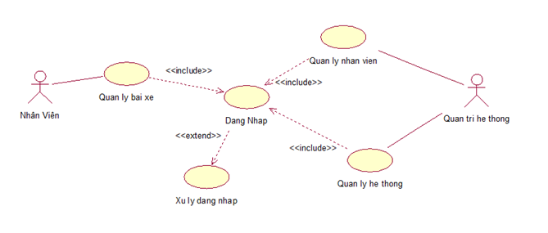

* 1. **Use-case đăng nhập:**
     1. **Đặc tả UC Đăng nhập**

-Tác nhân: TNUser (Nhân viên, Quản trị hệ thống )

-Mục đích: UC cho phép người dùng đăng nhập vào hệ thống.

-Tiền điều kiện: Người dùng chưa đăng nhập vào hệ thống.

-Luồng sự kiện chính:

1.  Người dùng chọn chức năng đăng nhập

2.  Form đăng nhập hiển thị

3.  Nhập tên, mật khẩu vào form đăng nhập

4.  Hệ thống kiểm tra tên, mật khẩu của thành viên

5.  Nếu  việc  đăng  nhập  thành  công  thì truy cập được vào hệ thống. Nếu  người dùng  nhập  sai tên,mật khẩu thì chuyển sang luồng nhánh A1.

6. UC kết thúc.

-Luồng sự kiện rẽ nhánh:

Luồng nhánh A1: Người dùng đăng nhập không thành công

1.  Hệ thống thông báo quá trình đăng nhập không thành

công

2.  Chọn: đăng ký hay nhập lại. Nếu chọn đăng ký thì A2.

3.  Hệ thống yêu cầu người dùng nhập lại tên và mật khẩu

4. Nếu người dùng đồng ý thì quay về bước 2 của luồng sự kiện chính, nếu không đồng ý thì UC kết thúc.

-Hậu điều kiện: Người dùng đã đăng nhập thành công và có thể sử dụng được các chức năng mà hệ thống cung cấp.

* + 1. Biểu đồ lớp tham gia UC Đăng Nhập

- Xác định các lớp tham gia vào ca sử dụng:

+ Các lớp biên: Lớp W_DangNhap

+ Lớp điều khiển: QL_DangNhap

+ Lớp thực thể: User, QuyenUser

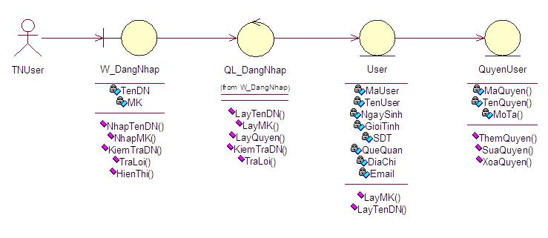

* + 1. Biểu đồ trình tự của UC Đăng Nhập

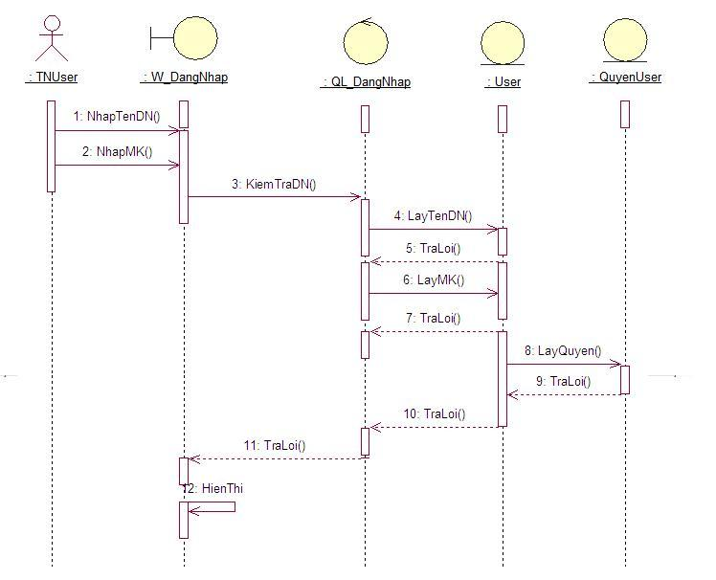

* + 1. Biểu đồ hoạt động của UC Đăng Nhập

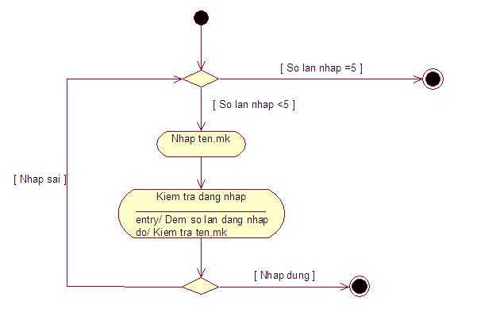

* + 1. Biểu đồ trạng thái của UC Đăng Nhập

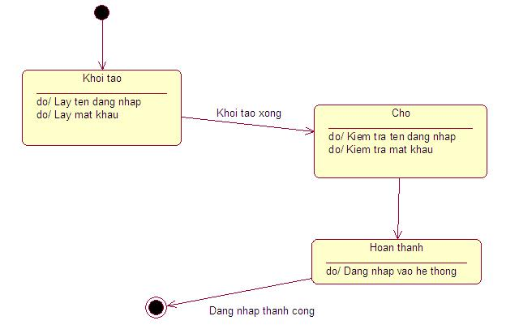

1. **Thiết kế cơ sở dữ liệu**

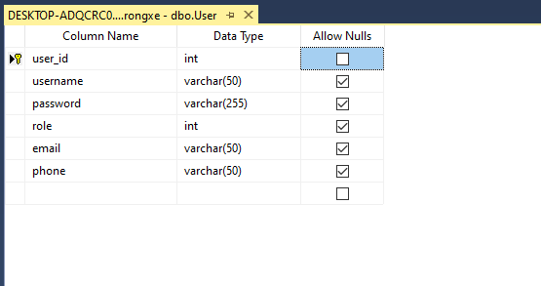

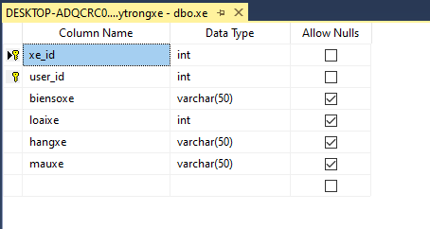

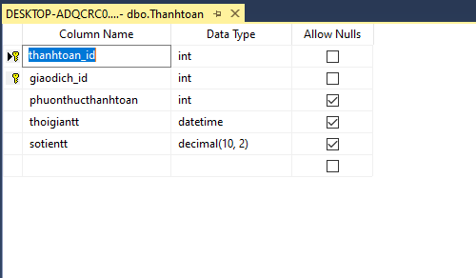

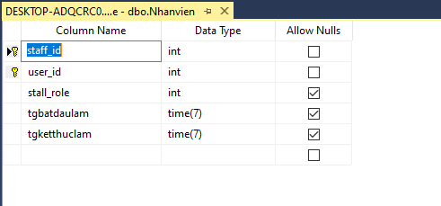

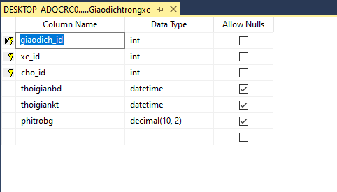

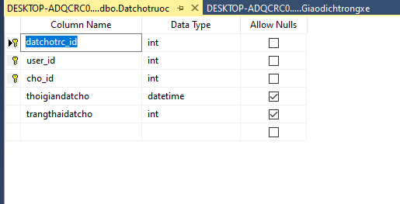

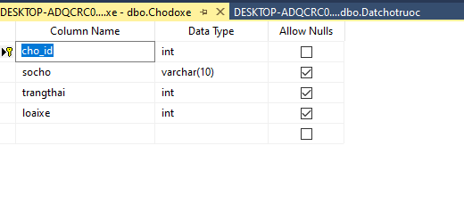

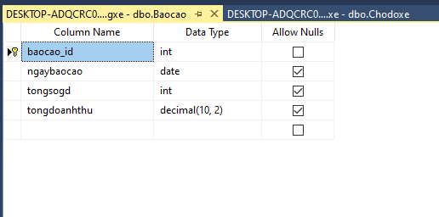

1. **Mô tả về dữ liệu**

### 1. ****Dữ liệu về người dùng (Bảng**** Users****)****

* Dữ liệu này lưu trữ thông tin của tất cả người dùng trong hệ thống, bao gồm khách hàng, nhân viên và quản trị viên.
* **Thông tin quan trọng**:
  + user_id: Mã định danh duy nhất cho mỗi người dùng.
  + username và password: Dữ liệu đăng nhập, trong đó mật khẩu được mã hóa để đảm bảo an toàn.
  + role: Vai trò của người dùng trong hệ thống (khách hàng, nhân viên, quản trị viên).
  + email và phone: Dữ liệu liên hệ của người dùng.

### 2. ****Dữ liệu về xe (Bảng**** Vehicles****)****

* Lưu trữ thông tin về xe của khách hàng, bao gồm loại xe, biển số và các thông tin liên quan khác.
* **Thông tin quan trọng**:
  + vehicle_id: Mã định danh duy nhất cho mỗi xe.
  + license_plate: Biển số xe, dữ liệu chính để nhận diện xe.
  + vehicle_type: Loại xe (xe hơi, xe máy, xe đạp), để phân loại chỗ đỗ phù hợp.
  + brand và model: Thương hiệu và mẫu xe để quản lý chi tiết về loại phương tiện.

### 3. ****Dữ liệu về chỗ đỗ xe (Bảng**** ParkingSlots****)****

* Lưu trữ thông tin về các vị trí đỗ xe trong bãi, bao gồm trạng thái và loại xe có thể đỗ tại chỗ đó.
* **Thông tin quan trọng**:
  + slot_id: Mã định danh duy nhất cho mỗi chỗ đỗ.
  + slot_number: Số hiệu chỗ đỗ để dễ dàng tìm kiếm và quản lý vị trí trong bãi.
  + status: Trạng thái của chỗ đỗ (trống hoặc đã có xe).
  + vehicle_type: Loại xe được phép đỗ ở chỗ này (xe hơi, xe máy, xe đạp).

### 4. ****Dữ liệu về giao dịch trông giữ xe (Bảng**** ParkingTransactions****)****

* Lưu trữ thông tin về mỗi lần giao dịch trông giữ xe, bao gồm thời gian bắt đầu, kết thúc và phí dịch vụ.
* **Thông tin quan trọng**:
  + transaction_id: Mã định danh cho mỗi giao dịch trông giữ xe.
  + start_time và end_time: Thời gian bắt đầu và kết thúc quá trình trông giữ xe.
  + total_fee: Phí dịch vụ trông giữ xe dựa trên thời gian gửi xe.

### 5. ****Dữ liệu về thanh toán (Bảng**** Payments****)****

* Lưu trữ thông tin về các giao dịch thanh toán cho dịch vụ trông giữ xe.
* **Thông tin quan trọng**:
  + payment_id: Mã định danh duy nhất cho mỗi giao dịch thanh toán.
  + payment_method: Phương thức thanh toán được sử dụng (tiền mặt, thẻ tín dụng, ví điện tử).
  + payment_time: Thời gian thanh toán, lưu để đối chiếu với giao dịch trông giữ.

### 6. ****Dữ liệu về báo cáo (Bảng**** Reports****)****

* Lưu trữ dữ liệu tổng hợp về doanh thu và số lượng giao dịch trông giữ xe theo ngày, tháng hoặc quý.
* **Thông tin quan trọng**:
  + report_id: Mã định danh cho mỗi báo cáo.
  + total_transactions: Tổng số giao dịch trông giữ xe trong kỳ báo cáo.
  + total_revenue: Tổng doanh thu trong kỳ báo cáo.

### 7. ****Dữ liệu về đặt chỗ trước (Bảng**** Reservations****)****

* Lưu trữ thông tin về các yêu cầu đặt chỗ trước của khách hàng cho dịch vụ trông giữ xe.
* **Thông tin quan trọng**:
  + reservation_id: Mã định danh cho mỗi đơn đặt chỗ trước.
  + reservation_time: Thời gian yêu cầu đặt chỗ.
  + reservation_status: Trạng thái của đơn đặt chỗ (chờ xử lý, đã xác nhận, đã hủy).

### 8. ****Dữ liệu về nhân viên (Bảng**** Staff****)****

* Lưu trữ thông tin về các nhân viên trong hệ thống, bao gồm vai trò và lịch làm việc.
* **Thông tin quan trọng**:
  + staff_id: Mã định danh duy nhất cho mỗi nhân viên.
  + staff_role: Vai trò của nhân viên (quản lý hoặc nhân viên trông giữ xe).
  + shift_start và shift_end: Thời gian bắt đầu và kết thúc ca làm việc.

**Chương III: Thiết kế hệ thống**

1. **Giao diện và các chức năng hệ thống**

### ****1. Giao diện trang đăng nhập (Login Page)****

**Chức năng chính**:

* **Đăng nhập**: Người dùng nhập tên đăng nhập và mật khẩu, sau đó nhấn nút "Đăng nhập" để truy cập hệ thống.
* **Quên mật khẩu**: Liên kết cho phép người dùng lấy lại mật khẩu nếu quên.
* **Đăng ký**: Đối với khách hàng mới, cung cấp tùy chọn đăng ký tài khoản.

**UI Elements**:

* Trường nhập **Username** và **Password**.
* Nút **Đăng nhập**.
* Liên kết **Quên mật khẩu** và **Đăng ký tài khoản**.

### ****2. Trang chính (Dashboard)****

**Chức năng chính**:

* **Hiển thị thông tin tổng quan**: Bao gồm số lượng chỗ trống, số lượng xe đang gửi, tổng doanh thu trong ngày.
* **Truy cập nhanh**: Các nút tắt cho phép người dùng chuyển đến các phần như quản lý xe, bãi đỗ, và báo cáo nhanh chóng.

**UI Elements**:

* Bảng hiển thị số liệu tổng quan (chỗ đỗ trống, xe gửi, doanh thu).
* Các nút **Quản lý xe**, **Quản lý bãi đỗ**, **Báo cáo**, **Thanh toán**.

### ****3. Giao diện quản lý người dùng (User Management)****

**Chức năng chính**:

* **Thêm, sửa, xóa người dùng**: Cho phép thêm người dùng mới, chỉnh sửa thông tin hoặc xóa người dùng.
* **Tìm kiếm người dùng**: Tìm kiếm theo tên, email, hoặc vai trò (khách hàng, nhân viên).
* **Quản lý vai trò**: Phân quyền cho người dùng, xác định vai trò quản trị, nhân viên hoặc khách hàng.

**UI Elements**:

* Bảng danh sách người dùng.
* Nút **Thêm người dùng**.
* Các nút **Chỉnh sửa** và **Xóa** trên từng dòng của bảng.
* Thanh tìm kiếm với bộ lọc **Vai trò**.

### ****4. Giao diện quản lý xe (Vehicle Management)****

**Chức năng chính**:

* **Thêm, sửa, xóa xe**: Quản lý danh sách xe của khách hàng, bao gồm thêm mới, sửa thông tin xe hoặc xóa xe.
* **Tìm kiếm xe**: Tìm theo biển số hoặc tên khách hàng.
* **Gắn chỗ đỗ cho xe**: Liên kết xe với chỗ đỗ cụ thể.

**UI Elements**:

* Bảng danh sách xe (biển số, loại xe, hãng, chủ sở hữu).
* Nút **Thêm xe mới**.
* Các nút **Chỉnh sửa**, **Xóa**, và **Gắn chỗ đỗ**.
* Thanh tìm kiếm theo biển số hoặc tên chủ xe.

### ****5. Giao diện quản lý bãi đỗ (Parking Management)****

**Chức năng chính**:

* **Xem danh sách chỗ đỗ**: Hiển thị trạng thái chỗ đỗ (trống hoặc đã có xe).
* **Thêm, sửa, xóa chỗ đỗ**: Quản lý danh sách chỗ đỗ trong bãi xe.
* **Gán xe vào chỗ đỗ**: Liên kết một xe với chỗ đỗ trống.

**UI Elements**:

* Bảng danh sách chỗ đỗ với trạng thái chỗ trống hoặc đã có xe.
* Nút **Thêm chỗ đỗ mới**.
* Các nút **Chỉnh sửa**, **Xóa**, và **Gán xe**.

### ****6. Giao diện giao dịch trông giữ xe (Parking Transactions)****

**Chức năng chính**:

* **Thêm giao dịch mới**: Khi khách hàng đến gửi xe, tạo giao dịch mới với thông tin xe và thời gian bắt đầu.
* **Kết thúc giao dịch**: Khi khách hàng lấy xe, kết thúc giao dịch và tính phí.
* **Tìm kiếm giao dịch**: Tìm kiếm giao dịch theo biển số hoặc thời gian gửi xe.
* **In hóa đơn**: Tạo và in hóa đơn cho khách hàng sau khi kết thúc giao dịch.

**UI Elements**:

* Bảng danh sách giao dịch đang diễn ra (thời gian bắt đầu, biển số xe).
* Nút **Tạo giao dịch mới**.
* Nút **Kết thúc giao dịch** và **In hóa đơn** cho mỗi giao dịch.

### ****7. Giao diện thanh toán (Payments)****

**Chức năng chính**:

* **Xem chi tiết thanh toán**: Hiển thị thông tin thanh toán của các giao dịch đã hoàn tất.
* **Ghi nhận thanh toán**: Khi khách hàng thanh toán, ghi nhận thông tin vào hệ thống.
* **Tìm kiếm thanh toán**: Tìm theo mã giao dịch hoặc biển số xe.

**UI Elements**:

* Bảng danh sách thanh toán (thời gian, số tiền, phương thức).
* Nút **Ghi nhận thanh toán**.
* Thanh tìm kiếm theo mã giao dịch hoặc biển số xe.

### ****8. Giao diện báo cáo (Reports)****

**Chức năng chính**:

* **Xem báo cáo doanh thu**: Hiển thị doanh thu tổng kết theo ngày, tháng, quý.
* **Báo cáo giao dịch trông giữ xe**: Số lượng giao dịch hoàn thành và đang diễn ra.
* **Xuất báo cáo**: Xuất báo cáo dưới dạng Excel hoặc PDF.

**UI Elements**:

* Bảng báo cáo số liệu (doanh thu, số giao dịch).
* Nút **Xuất báo cáo**.
* Bộ lọc thời gian (ngày, tháng, quý).

### ****9. Giao diện đặt chỗ trước (Reservation System)****

**Chức năng chính**:

* **Thêm, sửa, xóa đặt chỗ**: Khách hàng có thể đặt chỗ trước cho xe, hoặc nhân viên quản lý các yêu cầu đặt chỗ.
* **Xác nhận hoặc hủy đặt chỗ**: Nhân viên có thể xác nhận hoặc hủy bỏ các đơn đặt chỗ.

**UI Elements**:

* Bảng danh sách đơn đặt chỗ (thời gian đặt, trạng thái).
* Nút **Thêm đơn đặt chỗ**.
* Các nút **Xác nhận** hoặc **Hủy** đơn đặt chỗ.

### ****10. Giao diện quản lý nhân viên (Staff Management)****

**Chức năng chính**:

* **Thêm, sửa, xóa nhân viên**: Quản lý danh sách nhân viên làm việc tại bãi đỗ.
* **Phân ca làm việc**: Tạo và quản lý ca làm việc cho từng nhân viên.

**UI Elements**:

* Bảng danh sách nhân viên (tên, vai trò, ca làm việc).
* Nút **Thêm nhân viên**.
* Các nút **Chỉnh sửa**, **Xóa**.

**Chương IV: Kiểm thử**

**1.Phương pháp:**

- Kiểm thử đơn vị (Unit Testing) : Kiểm tra từng chức năng đơn lẻ của hệ thống như đăng nhập, quản lý phòng học, đăng ký lịch học.

- Kiểm thử tích hợp (Integration Testing): Kiểm tra sự tương tác giữa các module trong hệ thống, đảm bảo chúng hoạt động mượt mà với nhau.

- Kiểm thử hệ thống (System Testing): Đánh giá toàn bộ hệ thống, đảm bảo không có lỗi lớn nào ảnh hưởng đến trải nghiệm người dùng.

- Kiểm thử chấp nhận (Acceptance Testing): Kiểm tra xem hệ thống có đáp ứng đầy đủ các yêu cầu ban đầu không, trước khi đưa vào sử dụng chính thức.

**2.Công cụ kiểm thử**

- Selenium: Công cụ kiểm thử giao diện người dùng cho các ứng dụng web.

- JUnit: Công cụ kiểm thử cho các ứng dụng Java, giúp kiểm thử các chức năng cụ thể.

- Postman: Kiểm thử API, đảm bảo hệ thống giao tiếp tốt với máy chủ và xử lý yêu cầu chính xác.